ҮЛГІ

ЖОБА ТҮРІ: Балалар алаңдарын орнату

АТАУЫ : жоба "_______________" (жоба атауы)

МӘСЕЛЕ МАЗМҰНЫ:

Жобаның мазмұнында жобаны іске асыру қажеттілігінің өзектілігін, маңыздылығы мен себебін көрсету қажет.

СИПАТТАМАСЫ:

Қоршауларды жердің еңістігіне сай орнатылады. Жинақылықты қамтамасыз ету үшін еңістікті сақтау қажет. Қоршаудың өлшемі 12х18 метр. Жақтардың ұзындығын өзгертуге болады. Бала ойын алаңқайының ұзындығы борттық тастарымен (1000*200*80) М-300 көмкеріледі. Құмсалғыш, сырғанау төбешігі , әткешек-тепетеңдік, ілмекті әткеншек , рулімен және тегіс отырғышты әткеншек. Одан басқа әр ойын алаңына саябаққа арналған отырғыш, қоқыс салғыш қойылады.

ҚҰНЫ: ____________теңге

ФОТО:
Іске асырылғанға дейін: Іске асырылғанан кейін:

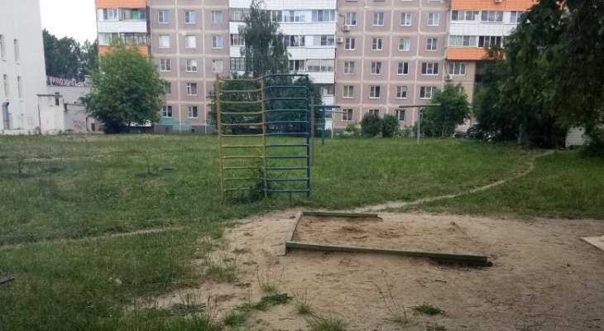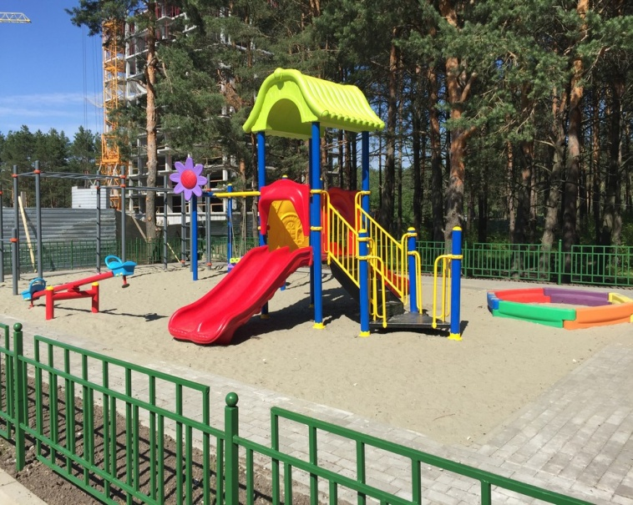

ОРНАЛАСУ МЕКЕН-ЖАЙЫ: Ақтобе қаласы, Астана ауданы____________

ЖОБА АВТОРЫНЫҢ АТЫ-ЖӨНІ: __________________________________

ЭЛЕКТРОНДЫҚ ПОЧТА: __________________________________________________

БАЙЛАНЫС ТЕЛЕФОНЫ: _________________________________________
ҮЛГІ

ЖОБА ТҮРІ: Спорт алаңдарын орнату

АТАУЫ : жоба "_______________" (жоба атауы)

МӘСЕЛЕ МАЗМҰНЫ:

Жобаның мазмұнында жобаны іске асыру қажеттілігінің өзектілігін, маңыздылығы мен себебін көрсету қажет.

СИПАТТАМАСЫ:

Тас жол жабындысының беткі қабатына ұсақ тасжолбетондық қоспасымен 30 мм қалындықта, 1350 ш.м. аумағында жабындының қалыңдығы 20 мм кем емес резеңке үгінділерінен термопресстелген түрлі-түсті тастармен төсенеді. Жабындының өнімі түрінің формасы және белгілінген өлшемі:
Тас 500*500 мм, калыңдығы 20 мм кем емес, жалпы аумағы 1350 ш.м. Қоршаудың өлшемі 12х18 метр. Жақтардың ұзындығын өзгертуге болады.
Спорт алаңының ұзындығы борттық тастарымен (1000*200*80) М-300 көмкеріледі.
Кешен-тіреуіш бағаналардан, пресске арналған салмадан, швед қабырғасынан тұрады.

ҚҰНЫ: ____________теңге

ФОТО:
Іске асырылғанға дейін: Іске асырылғанан кейін:

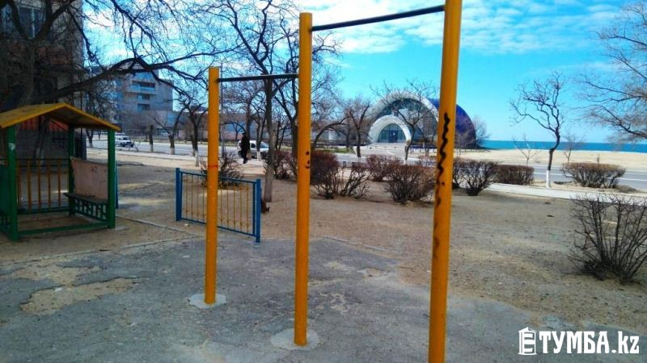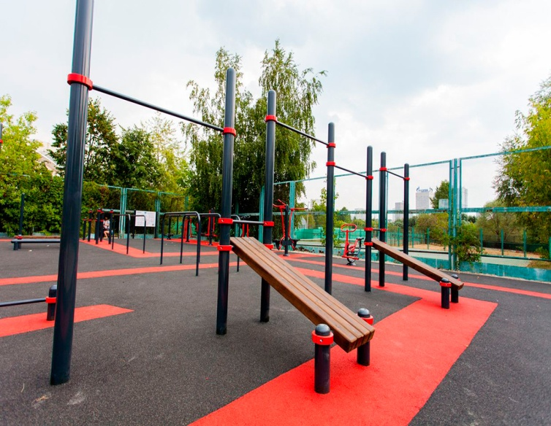

ОРНАЛАСУ МЕКЕН-ЖАЙЫ: Ақтобе қаласы, Астана ауданы____________

ЖОБА АВТОРЫНЫҢ АТЫ-ЖӨНІ: __________________________________

ЭЛЕКТРОНДЫҚ ПОЧТА: __________________________________________________

БАЙЛАНЫС ТЕЛЕФОНЫ: __________________________________________

ҮЛГІ

Жоба түрі: Футбол алаңы

АТАУЫ : жоба "_______________" (жоба атауы)

МӘСЕЛЕ МАЗМҰНЫ:

Жобаның мазмұнында жобаны іске асыру қажеттілігінің өзектілігін, маңыздылығы мен себебін көрсету қажет.

СИПАТТАМАСЫ:
Ойын алаңының өлшемдері: ұзындығы - 38 метрден 42 метрге дейін; ені- кем дегенде 20 метрден 25 метрге дейін.
Шағын футбол алаңының стандартты өлшемі: ұзындығы - 42 метр, ені- 22 метр.
Алқап ауданы - 0,0924 га немесе 924 шаршы метр.
Шағын футбол алаңы қақпасының өлшемі: ені (тіректер арасындағы қашықтық) - 3 метр, биіктігі (жолақтың төменгі жиегінен жер бетіне дейін) - 2 метр, тіреулері мен салмалары: ені бірдей, барлық алаңнан түсі бойынша ерекшеленуі; белгілеу сызықтарының еніне (8 см) сәйкес келуі тиіс.
Мини-футбол алаңының беті тегіс және ең бастысы ойыншылар құлаған жағдайда қауіпсіз болуы керек. Ойын алаңының беті - талаптарға сәйкес келетін жасанды көгалдар.
2D және 3D металл фудбол қоршауларын салу үшін қолданылатын материалдар:
- металл тіреу бағаналары қимасы -80 * 80 мм., қабырғаларының қалыңдығы -2 мм., жабыны - қорғаныс құрамдары және сапалы ЛБМ.
- Секциялар (2D және 3D) ұзындығы-2,58 М. шыбықтардың оңтайлы қалыңдығы - 6 мм.

ҚҰНЫ: ____________теңге

ФОТО:

Іске асырылғанға дейін: Іске асырылғанан кейін:
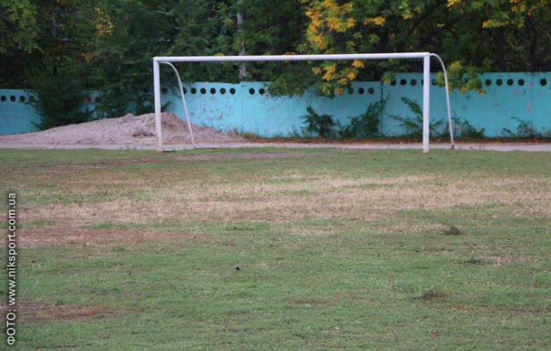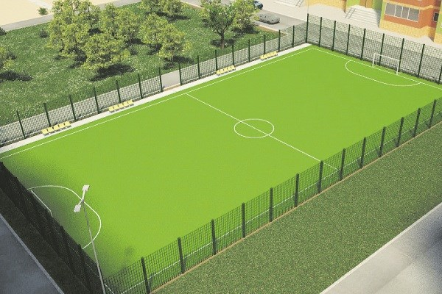

ОРНАЛАСУ МЕКЕН-ЖАЙЫ: Ақтобе қаласы, Астана ауданы____________

ЖОБА АВТОРЫНЫҢ АТЫ-ЖӨНІ: __________________________________

ЭЛЕКТРОНДЫҚ ПОЧТА: __________________________________________________

БАЙЛАНЫС ТЕЛЕФОНЫ: __________________________________________
ҮЛГІ

ЖОБА ТҮРІ: Жаяу жүргіншілер жолдарын және жиектастарды ағымдық жөндеу

АТАУЫ : жоба "_______________" (жоба атауы)

МӘСЕЛЕ МАЗМҰНЫ:
Жобаның мазмұнында жобаны іске асыру қажеттілігінің өзектілігін, маңыздылығы мен себебін көрсету қажет.

СИПАТТАМАСЫ:
Тұрғындардың тұрмыстық жағдайын жақсарту, жүргінші жолашықтарын орналастыру және ағымдағы жөндеу жұмыстарын өткізу, тиісті қолайлы эстетикалық көрінісін және жағдайын қамтамасыз ету мақсатында жүргізу. Жүргінші жолашықтарын орналастыру және ағымдағы жөндеу жұмыстарына орындалатын іс-шаралар:
- асфальтбетоннан жамылғы орнату;
- тақтайшадан жамылғы орнату;
- жиек тақтайшасын орнату;
- жиек тасын орнату;
- асфальтбетон жамылғысын ағымды жөндеу;
- тақтайшаны ауыстыра ағымды жөндеу;
- тақтайшаны ауыстырмай ағымды жөндеу;
- жиек тақтайшасын ауыстыра ағымды жөндеу;
- жиек тақтайшасын ауыстырмай ағымды жөндеу;
- жиек тақтайшасын ауыстыра ағымды жөндеу;
- жиек тасын ауыстырмай ағымды жөндеу;
- жиек тасын жиек тасын ауыстыра ағымдық жөндеу.

ҚҰНЫ: ____________теңге

ФОТО:
Іске асырылғанға дейін: Іске асырылғанан кейін:
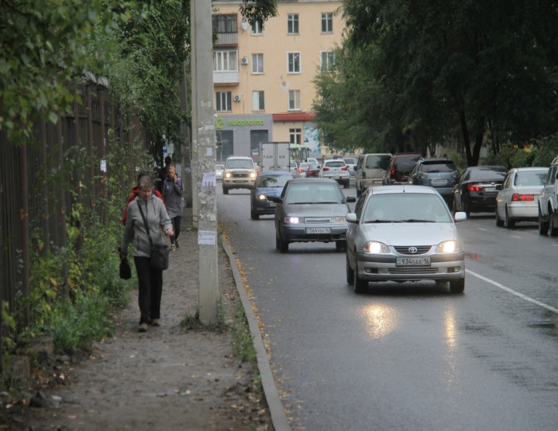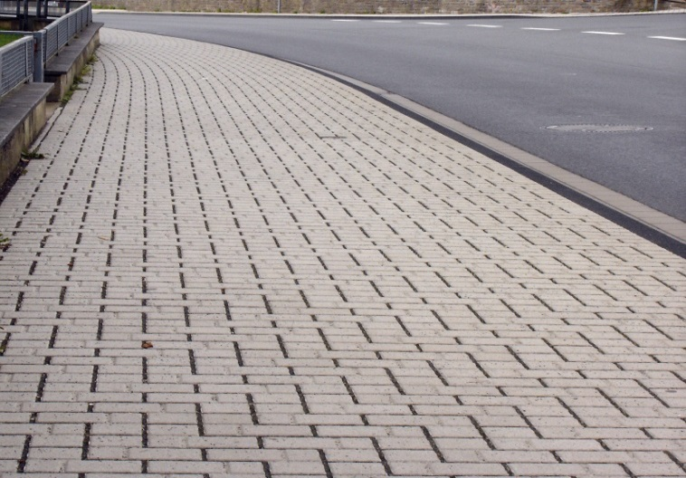

ОРНАЛАСУ МЕКЕН-ЖАЙЫ: Ақтобе қаласы, Астана ауданы____________

ЖОБА АВТОРЫНЫҢ АТЫ-ЖӨНІ: __________________________________

ЭЛЕКТРОНДЫҚ ПОЧТА: __________________________________________________
БАЙЛАНЫС ТЕЛЕФОНЫ: __________________________________________
ҮЛГІ

ЖОБА ТҮРІ: Жаяу жүргіншілер жолдарын және жиектастарды ағымдық жөндеу

АТАУЫ : жоба "_______________" (жоба атауы)

МӘСЕЛЕ МАЗМҰНЫ:

Жобаның мазмұнында жобаны іске асыру қажеттілігінің өзектілігін, маңыздылығы мен себебін көрсету қажет.

СИПАТТАМАСЫ:

Халық үшін қолайлы жағдайлар жасау Аула жарығын орнату бойынша жұмыстар::
- топырақты қолмен және механикаландырылған тәсілмен өңдеу;
- Металл тіректерді орнату саны; - СИП сымын монтаждау;
- LED прожекторлар мен шамдарды монтаждау;
- Электр Монтаждау жұмыстары;
- Бетондау;
- Жарықтандыру схемасын әзірлеу және келісу; - ескі желілер мен шамдарды демонтаждау (қажет болған жағдайда) және басқа да қажетті жұмыстар.

ҚҰНЫ: ____________теңге

ФОТО:

Іске асырылғанға дейін: Іске асырылғанан кейін:

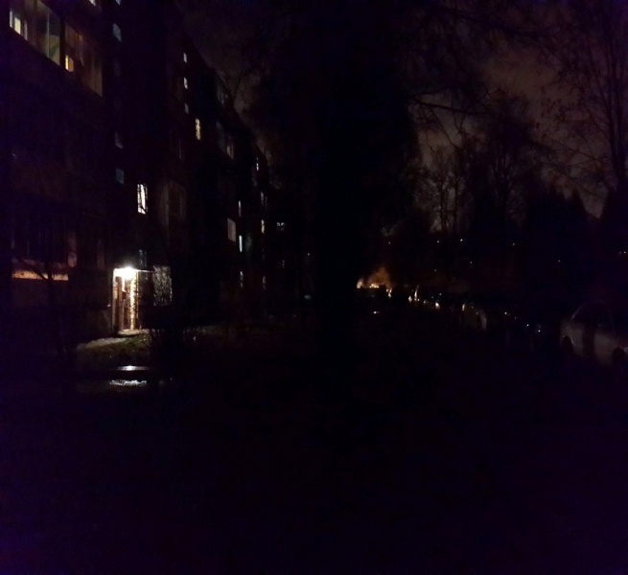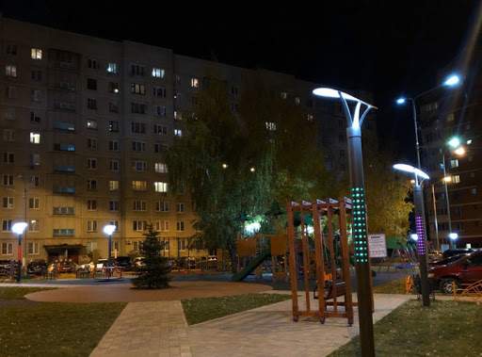

ОРНАЛАСУ МЕКЕН-ЖАЙЫ: Ақтобе қаласы, Астана ауданы____________

ЖОБА АВТОРЫНЫҢ АТЫ-ЖӨНІ: __________________________________

ЭЛЕКТРОНДЫҚ ПОЧТА: __________________________________________________

БАЙЛАНЫС ТЕЛЕФОНЫ: __________________________________________

ҮЛГІ

ЖОБА ТҮРІ: Пандус орналастыру

АТАУЫ : жоба "_______________" (жоба атауы)

МӘСЕЛЕ МАЗМҰНЫ:
Жобаның мазмұнында жобаны іске асыру қажеттілігінің өзектілігін, маңыздылығы мен себебін көрсету қажет.

СИПАТТАМАСЫ:

Негізгі шарттардың бірі-марштың көлбеу бұрышы. Пандус бірнеше марштардан тұруы мүмкін, олардың арасында бұрылыс болады. Шерулер мен алаңдардың саны көтерілу немесе түсу биіктігіне байланысты және қауіпсіз еңісті сақтау қажеттілігімен байланысты. Ол 8-ден 15% - ға дейін. Неліктен бұл параметр пайызбен өлшенеді? Пайыздар көлденең жазықтықтың жалпы ұзындығының және көтерілу керек биіктіктің арақатынасын көрсетеді. Көп жағдайда марштың ең жоғары қолайлы бұрышы 8% болады, бірақ егер аппарельдің ұзындығы 20 см-ден аспаса, бұрышты тағы 2% арттыруға болады. Егер аппараттың ұзындығы ұлғайған кезде бұрыш үлкен болса, көтерілу және түсу қауіпті болады.
Басқа маңызды техникалық талаптар: бір шеруді көтеру биіктігі 800 мм-ден аспайды; түсудің көлденең ұзындығы-9 м.; ені-150-ден 200 см-ге дейін.

ҚҰНЫ: ____________теңге

ФОТО:

Іске асырылғанға дейін: Іске асырылғанан кейін:
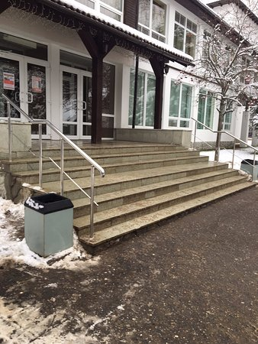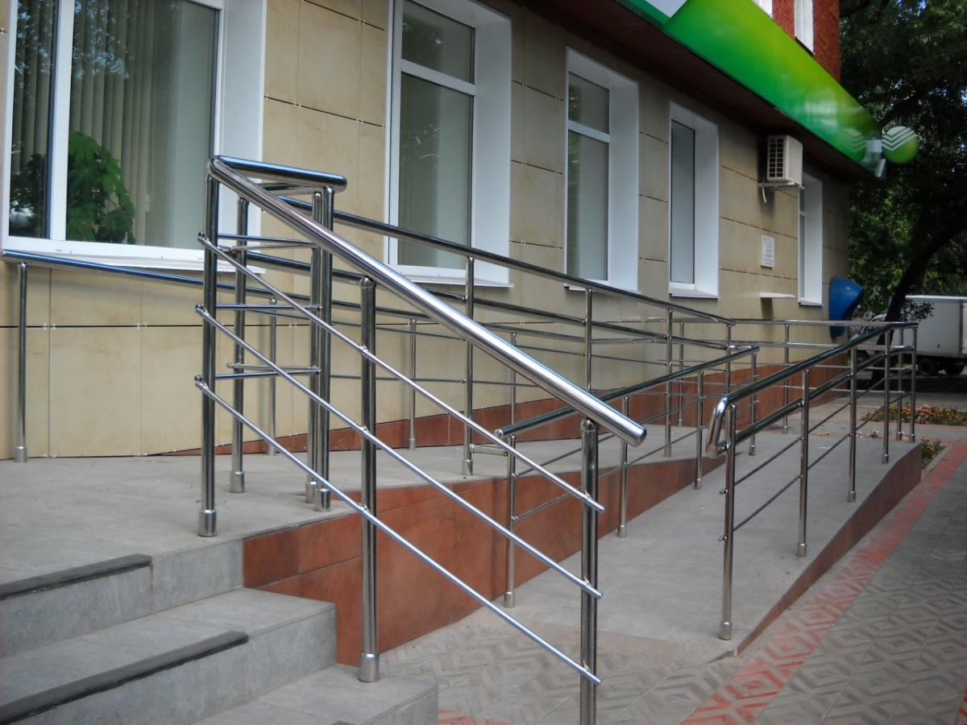

ОРНАЛАСУ МЕКЕН-ЖАЙЫ: Ақтобе қаласы, Астана ауданы____________

ЖОБА АВТОРЫНЫҢ АТЫ-ЖӨНІ: __________________________________

ЭЛЕКТРОНДЫҚ ПОЧТА: __________________________________________________

БАЙЛАНЫС ТЕЛЕФОНЫ: __________________________________________
ҮЛГІ

ЖОБА ТҮРІ: Ортақ пайдалану орындарын құру

АТАУЫ : жоба "_______________" (жоба атауы)

МӘСЕЛЕ МАЗМҰНЫ:

Жобаның мазмұнында жобаны іске асыру қажеттілігінің өзектілігін, маңыздылығы мен себебін көрсету қажет.

СИПАТТАМАСЫ:

Жаңа серуендеу жолдарын орнату, балалар қалашығы, төбешіктер, әткеншектер, құмсалғыштар, белсенді демалыстың ойын алаңдары, шағын футбол, волейбол және баскетболға арналған жасанды шөп жабыны бар әмбебап спорт алаңы( тренажерлер).
Жаяу жүргіншілер жолы бойында және парктің периметрі бойынша сәндік шамдар мен сыртқы жарықтандыру желілері қалпына келтірілуі, көгалдар орнатылуы, шағын сәулет нысандары –қоқыс жәшіктері және орындық орнатылуы тиіс.

ҚҰНЫ: ____________теңге

ФОТО:

Іске асырылғанға дейін: Іске асырылғанан кейін:

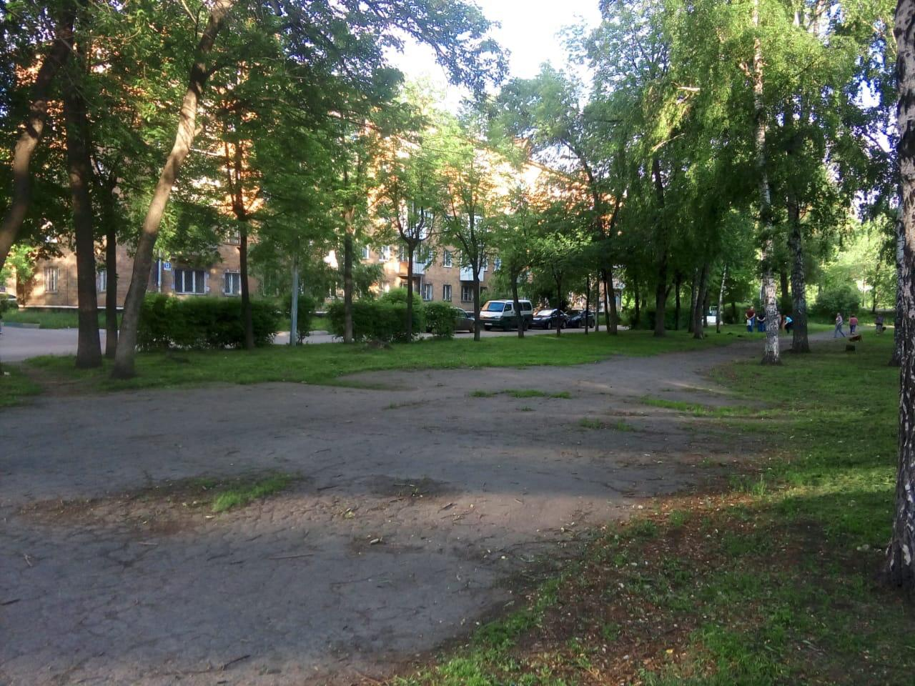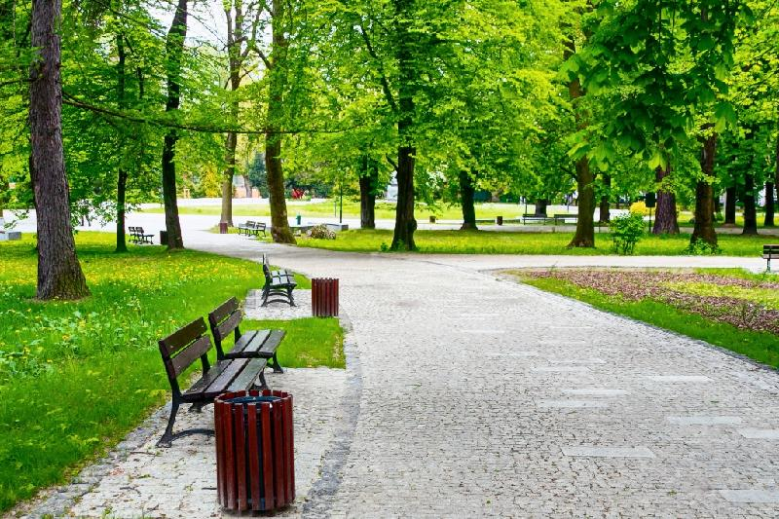

ОРНАЛАСУ МЕКЕН-ЖАЙЫ: Ақтобе қаласы, Астана ауданы____________

ЖОБА АВТОРЫНЫҢ АТЫ-ЖӨНІ: __________________________________

ЭЛЕКТРОНДЫҚ ПОЧТА: __________________________________________________

БАЙЛАНЫС ТЕЛЕФОНЫ: __________________________________________
ОБРАЗЕЦ

КАТЕГОРИЯ ПРОЕКТА: Установка детских площадок

НАИМЕНОВАНИЕ: проект "_______________" (название проекта)

ОПИСАНИЕ ПРОБЛЕМЫ:

В описании проекта необходимо указать актуальность, важность и причину необходимости в реализации данного проекта.

ХАРАКТЕРИСТИКА:

Ограждение устанавливается в соответствии с уклоном земли. Размер ограждения 12х18 метров. Длина сторон может варьировать. По периметру детской площадки устанавливаются бортовой камень (1000х200х80) М-300. Песочница, горка - 1 ед., качалка-балансир, качели с подвесом, карусель с рулем и сплошным сидением. Так же на каждую игровую площадку устанавливаются скамейки парковые и урны.

СТОИМОСТЬ: ____________тенге

ФОТО:

До реализации: После реализации:

АДРЕС РЕАЛИЗАЦИИ: г. Актобе, район Астана, ______________________

ФИО АВТОРА: ____________________________________________________

ЭЛЕКТРОННАЯ ПОЧТА: __________________________________________________

КОНТАКТНЫЕ ТЕЛЕФОНЫ: ______________________________________
ОБРАЗЕЦ

КАТЕГОРИЯ ПРОЕКТА: Установка спортивных площадок

НАИМЕНОВАНИЕ: проект "_______________" (название проекта)

ОПИСАНИЕ ПРОБЛЕМЫ:

В описании проекта необходимо указать актуальность, важность и причину необходимости в реализации данного проекта.

ХАРАКТЕРИСТИКА:

Поверхность обустраивается асфальтовым покрытием из мелкозернистой асфальтобетонной смеси толщиной 30 мм, площадью 1350 кв.м., на которое укладывается цветная термопресованная плитка толщиной не менее 20 мм из резиновой крошки. Покрытие в виде изделий имеют форму и номинальные размеры:
Плитка 500*500, толщина не менее 20 мм общей площадью 1350кв.м.
Размер ограждения 12х18 метров. Длина сторон может варьировать. По периметру спортивной площадки устанавливается бортовой камень (1000*200*80) М-300
Комплекс состоит из опорных столбов, перекладины для подтягивания лавка для пресса, брусья, шведская стенка, скамья для пресса.

СТОИМОСТЬ: ____________тенге

ФОТО:

До реализации: После реализации:

АДРЕС РЕАЛИЗАЦИИ: г. Актобе, район Астана, ______________________

ФИО АВТОРА: ____________________________________________________

ЭЛЕКТРОННАЯ ПОЧТА: __________________________________________________

КОНТАКТНЫЕ ТЕЛЕФОНЫ: ______________________________________
ОБРАЗЕЦ

КАТЕГОРИЯ ПРОЕКТА: Футбольное поле

НАИМЕНОВАНИЕ: проект "_______________" (название проекта)

ОПИСАНИЕ ПРОБЛЕМЫ:

В описании проекта необходимо указать актуальность, важность и причину необходимости в реализации данного проекта.

ХАРАКТЕРИСТИКА:
Размеры игровой площадки: длина - минимум 38 метров и максимум 42 метров. Ширина - минимум 20 метров и максимум 25 метров. Стандартный размер мини-футбольного поля: длина - 42 метра, ширина - 22 метра. Площадь поля в гектарах: 0,0924 га или 924 квадратных метров. Размер ворот мини-футбольного поля: ширина ворот для мини-футбола (расстояние между стойками) - 3 метра. Высота ворот для мини-футбола (от нижнего края перекладины до поверхности земли) - 2 метра. Стойки и перекладина мини-футбольных ворот должны быть одинаковой ширины, отличаться по цвету от всего поля, соответствовать ширине линий разметки (8 сантиметров). Поверхность площадки для мини-футбола должна быть ровная и гладкая, а главное безопасная в случае падения игроков. Поверхность игрового поля искусственный газон, соответствующий требованиям.
Материалы, применямые для возведения металических фудбольных заборов 2Dи 3D - металлические опорные столбы. Сечение - 80*80 мм. Толщина стенок - 2 мм. Покрытие – защитные составы и качественные ЛКМ. Секции (2Dи 3D): длина - 2,58 м. оптимальная толщина прутьев - 6 мм.

СТОИМОСТЬ: ____________тенге

ФОТО:
До реализации: После реализации:

АДРЕС РЕАЛИЗАЦИИ: г. Актобе, район Астана, ______________________

ФИО АВТОРА: ____________________________________________________

ЭЛЕКТРОННАЯ ПОЧТА: __________________________________________________

КОНТАКТНЫЕ ТЕЛЕФОНЫ: ______________________________________
ОБРАЗЕЦ

КАТЕГОРИЯ ПРОЕКТА: Текущий ремонт тротуарных плиток и бордюр

НАИМЕНОВАНИЕ: проект "_______________" (название проекта)

ОПИСАНИЕ ПРОБЛЕМЫ:

В описании проекта необходимо указать актуальность, важность и причину необходимости в реализации данного проекта.

ХАРАКТЕРИСТИКА:
Проведения работ по устройству и текущему ремонту пешеходных дорожек для создания благоприятных условий жизнедеятельности населения и обеспечения надлежащего благоприяно-эстетического вида и состояния объекта. Работы по устройству и текущему ремонту пешеходных дорожек включают проведение:
- устройства покрытий из асфальтобетона;
- устройства покрытий из брусчатки;
- устройства поребрик;
- устройства бордюр;
- текущий ремонт с заменой брусчатки;
- текущий ремонт без замены брусчатки;
- текущий ремонт с заменой поребрик;
- текущий ремонт без замены поребрик;
- текущий ремонт с заменой бордюр;
- текущий ремонт без замены бордюр.

СТОИМОСТЬ: ____________тенге

ФОТО:
До реализации: После реализации:
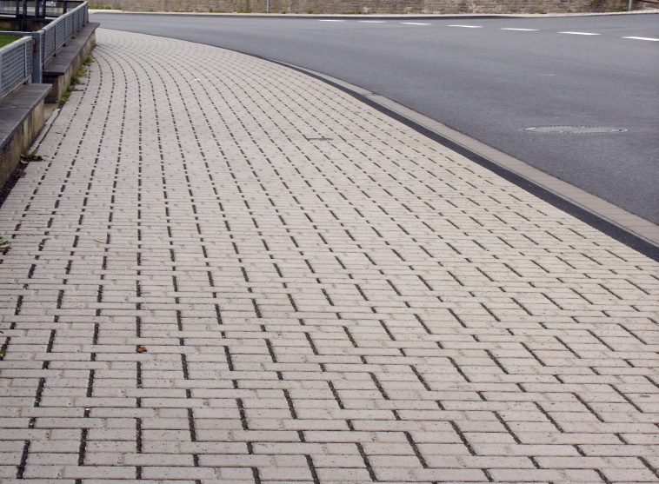

АДРЕС РЕАЛИЗАЦИИ: г. Актобе, район Астана, ______________________

ФИО АВТОРА: ____________________________________________________

ЭЛЕКТРОННАЯ ПОЧТА: __________________________________________________

КОНТАКТНЫЕ ТЕЛЕФОНЫ: ______________________________________

ОБРАЗЕЦ

КАТЕГОРИЯ ПРОЕКТА: Работы по установке дворового освещения

НАИМЕНОВАНИЕ: проект "_______________" (название проекта)

ОПИСАНИЕ ПРОБЛЕМЫ:

В описании проекта необходимо указать актуальность, важность и причину необходимости в реализации данного проекта.

ХАРАКТЕРИСТИКА:
Создание благоприятных условий для населения
Работы по установке дворового освещения следующие подготовительные работы:
- Разработка грунта вручную и механизированным способом;
- Установка металлической опоры в количестве;
- Монтаж провода СИП;
- Монтаж LED прожекторов и светильников;
- Электромонтажные работы;
- Бетонирование;
- Разработка схемы освещения и согласование;
- Демонтаж старых линий и светильников (при необходимости) и другие необходимые работы.

СТОИМОСТЬ: ____________тенге

ФОТО:

До реализации: После реализации:

АДРЕС РЕАЛИЗАЦИИ: г. Актобе, район Астана, ______________________

ФИО АВТОРА: ____________________________________________________

ЭЛЕКТРОННАЯ ПОЧТА: __________________________________________________

КОНТАКТНЫЕ ТЕЛЕФОНЫ: ______________________________________
ОБРАЗЕЦ

КАТЕГОРИЯ ПРОЕКТА: Установка пандуса

НАИМЕНОВАНИЕ: проект "_______________" (название проекта)

ОПИСАНИЕ ПРОБЛЕМЫ:

В описании проекта необходимо указать актуальность, важность и причину необходимости в реализации данного проекта.

ХАРАКТЕРИСТИКА:
Одно из главных условий – угол наклона марша. Пандус может состоять из нескольких маршей, между которыми будут находиться поворотные площадки. Количество маршей и площадок зависит от высоты подъема или спуска и продиктовано, в том числе необходимостью соблюсти безопасный уклон. Он составляет от 8 до 15%. Почему этот параметр измеряют в процентах. Проценты отражают соотношение суммарной длины горизонтальной плоскости и высоты, на которую нужно подняться. В большинстве случаев максимальным допустимым углом наклона марша будет 8%, но если длина аппарели не превышает 20 см, можно увеличить угол еще на 2%. Если же угол станет больше при увеличении длины аппарели, подниматься и спускаться будет небезопасно.
Другие важные технические требования: высота подъема одного марша – не больше 800 мм. Горизонтальная длина спуска – 9 м. Ширина – от 150 до 200 см.

СТОИМОСТЬ: ____________тенге

ФОТО:

До реализации: После реализации:

АДРЕС РЕАЛИЗАЦИИ: г. Актобе, район Астана, ______________________

ФИО АВТОРА: ____________________________________________________

ЭЛЕКТРОННАЯ ПОЧТА: __________________________________________________

КОНТАКТНЫЕ ТЕЛЕФОНЫ: ______________________________________
ОБРАЗЕЦ

КАТЕГОРИЯ ПРОЕКТА: Обустройство парков и скверов

НАИМЕНОВАНИЕ: проект "_______________" (название проекта)

ОПИСАНИЕ ПРОБЛЕМЫ:

В описании проекта необходимо указать актуальность, важность и причину необходимости в реализации данного проекта.

ХАРАКТЕРИСТИКА:

Устройство новых прогулочных дорожек, детских площадок для детей всех групп возрастов с безопасным экологичным покрытием с устройством детского городка, горки, качели, песочницы, игровые площадки активного отдыха, универсальная спортивная площадка с искусственным травяным покрытием для мини-футбола, волейбола и баскетбола, площадка общей физической подготовки (тренажеры); восстановление сети наружного освещения с устройством декоративных светильников вдоль пешеходных дорожек и по периметру парка, устройство газонов, выполнение установки малых архитектурных форм – урн и скамеек.

СТОИМОСТЬ: ____________тенге

ФОТО:

До реализации: После реализации:

АДРЕС РЕАЛИЗАЦИИ: г. Актобе, район Астана, ______________________

ФИО АВТОРА: ____________________________________________________

ЭЛЕКТРОННАЯ ПОЧТА: __________________________________________________

КОНТАКТНЫЕ ТЕЛЕФОНЫ: ______________________________________

